

البحوث الفصلية حول الظرفية الاقتصادية
- قطاع الصناعات التحويلية والاستخراجية والطاقية والبيئية
- قطاع البناء
مارس 2220

تبرز هذه المذكرة أهم ارتسامات أرباب المقاولات المستقاة من بحوث الظرفية الاقتصادية المنجزة من طرف المندوبية السامية للتخطيط برسم الفصل الأول من سنة 2022 لدى المقاولات التابعة لقطاعات الصناعة التحويلية والإستخراجية والطاقية والبيئية والبناء.
وترصد هذه الإرتسامات التطور الحاصل في إنتاج هذه القطاعات خلال الفصل الرابع من سنة 2021 وكذا التوقعات الخاصة بالفصل الأول من سنة 2220.

1.تقدير الإنتاج حسب ارتسامات أرباب المقاولات بخصوص الفصل الرابع من سنة 2021
  - قطاع الصناعة
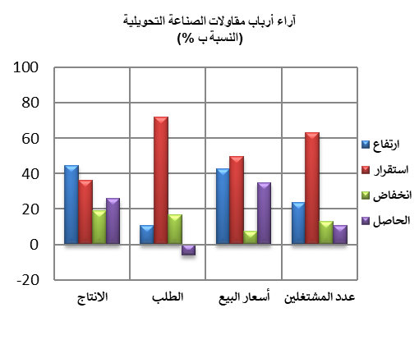
خلال الفصل الرابع من سنة 2021، قد يكون عرف إنتاج قطاع الصناعة التحويلية ارتفاعا نتيجة الزيادة في إنتاج أنشطة "الصناعات الغذائية" ، و"التعدين" و"صنع منتجات أخرى غير معدنية" والتراجع في إنتاج "صناعة المشروبات" و "صنع الأجهزة الكهربائية".
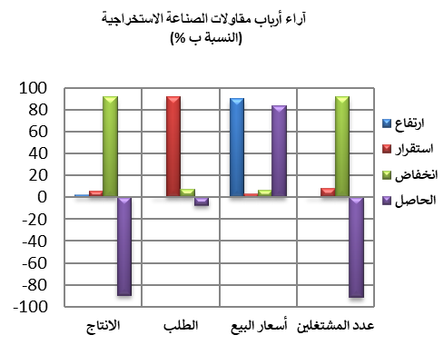
وقد اعتبر مستوى دفاتر الطلب لقطاع الصناعة التحويلية عاديا حسب مسؤولي مقاولات هذا القطاع. وفيما يخص التشغيل، قد يكون عرف استقرارا. إجمالا، قد تكون قدرة الإنتاج المستعملة لقطاع الصناعة التحويلية سجلت نسبة 75%.
فيما يخص إنتاج قطاع الصناعة الاستخراجية، وخلال نفس الفصل، قد يكون عرف انخفاضا نتيجة التراجع في إنتاج الفوسفاط.
وقد اعتبر مستوى دفاتر الطلب عاديا. أما بخصوص عدد المشتغلين، فقد يكون عرف انخفاضا.
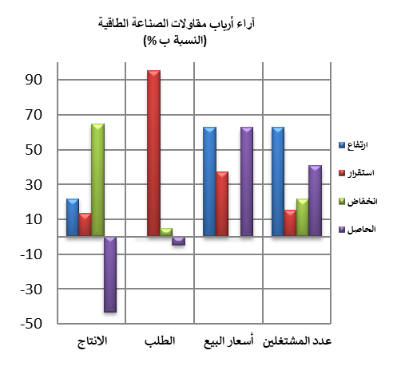
خلال الفصل الرابع من سنة 2021، قد يكون إنتاج قطاع الطاقة عرف انخفاضا نتيجة التراجع في "إنتاج وتوزيع الكهرباء والغاز والبخار والهواء المكيف". وبخصوص مستوى دفاتر الطلب، فقد اعتبر عاديا. أما بالنسبة لعدد المشتغلين، قد يكون سجل ارتفاعا.
وقد يكون انتاج قطاع البيئة عرف استقرارا بفعل الركود في إنتاج أنشطة "جمع ومعالجة وتوزيع الماء". وفيما يخص مستوى دفاتر الطلب، فقد اعتبرعاديا وقد يكون عدد المشتغلين عرف استقرارا.
قد يمثل استبدال جزء من المعدات وتوسيع النشاط أهم نفقات الاستثمارات لسنة 2021 بالنسبة لغالبية مقاولات قطاعات الصناعة التحويلية والاستخراجية والطاقية.

قطاع البناء
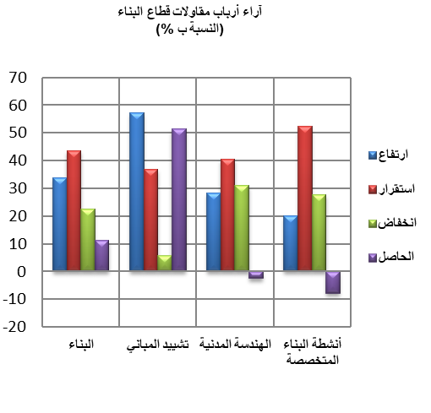
خلال الفصل الرابع من سنة 2021، قد تكون أنشطة قطاع البناء عرفت ارتفاعا. ويعزى هذا التطورأساسا من جهة، الى التحسن الذي قد يكون سجل في أنشطة "تشييد المباني" ومن جهة أخرى، الى الانخفاض الذي قد يكون سجل في "أنشطة البناء المتخصصة".
وقد اعتبر مستوى دفاتر الطلب أقل من عادي في قطاع البناء وقد يكون عدد المشتغلين عرف استقرارا. وفي هذا السياق، قد تكون قدرة الإنتاج المستعملة سجلت نسبة 68%.
وقد بينت نتائج البحث أن 44% من مقاولات قطاع البناء قد تكون رصدت ميزانية للاستثمار خلال سنة 2021، استعملت أساسا لتجديد جزء من المعدات.

2. استشراف الإنتاج حسب توقعــات أرباب المقاولات بخصوص الفصل الأول من سنة 2220
  - قطاع الصناعة
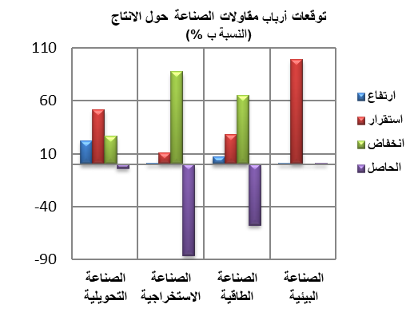
خلال الفصل الأول لسنة 2220، يتوقع أرباب مقاولات قطاع الصناعة التحويلية استقرارا في الإنتاج. وتعزى هاته التوقعات بالأساس، من جهة، إلى التحسن المرتقب في أنشطة "التعدين" و "صنع الأجهزة الكهربائية"، ومن جهة أخرى، إلى الانخفاض المرتقب في أنشطة "صناعة السيارات" و "الصناعة الكيماوية". كما يتوقع أغلبية مقاولي هذا القطاع استقرارا في عدد المشتغلين.

خلال الفصل الأول لسنة 2220، واجه أزيد من نصف (53%) مقاولات الصناعة التحويلية صعوبات في التموين بالمواد الأولية وهمت هذه الصعوبات أساسا المواد الأولية المستوردة.
وقد اعتبر مستوى مخزون المواد الأولية عاديا فيما اعتبرت وضعية الخزينة صعبة حسب 27% من أرباب المقاولات. وحسب فروع النشاط، بلغت هذه النسبة 40% لدى مقاولات "صناعة النسيج والجلد".
وبخصوص قطاع الصناعة الاستخراجية، يرتقب أرباب المقاولات انخفاضا في الإنتاج. ويعزى هذا التطور بالأساس إلى التراجع المرتقب في إنتاج الفوسفاط. بالنسبة لعدد المشتغلين، فيتوقع أرباب مقاولات هذا القطاع انخفاضا خلال نفس الفصل.
كما يتوقع أغلبية أرباب مقاولات قطاع الصناعة الطاقية، خلال الفصل الأول لسنة 2022، انخفاضا في الإنتاج نتيجة التراجع المرتقب في "إنتاج وتوزيع الكهرباء والغاز والبخار والهواء المكيف". وبخصوص عدد المشتغلين، قد يعرف كذلك انخفاضا خلال نفس الفصل.
وفيما يخص قطاع الصناعة البيئية، فإن مقاولي هذا القطاع يتوقعون استقرارا في الإنتاج خصوصا في أنشطة "جمع ومعالجة وتوزيع الماء" واستقرارا في عدد المشتغلين.

  - قطاع البناء

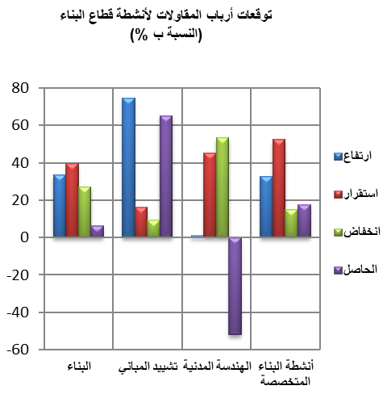
إجمالا، من المنتظر ان يعرف نشاط قطاع البناء استقرارا خلال الفصل الأول من سنة 2220. ويعزى هذا التطورأساسا من جهة ، إلى التحسن المرتقب في أنشطة "تشييد المباني " ومن جهة أخرى، إلى الانخفاض المنتظر في أنشطة "الهندسة المدنية".
كما يتوقع أغلبية مقاولي هذا القطاع استقرارا في عدد المشتغلين خلال نفس الفصل.
خلال الفصل الأول من سنة 2022، واجهت 40 %من مقاولات قطاع البناء صعوبات في التموين بالمواد الأولية. وقد اعتبرت وضعية الخزينة صعبة حسب 46% من مقاولات هذا القطاع. وحسب فروع النشاط بلغت هذه النسبة النصف بالنسبة لمقاولات "أنشطة البناء المتخصصة".

